Односвязный список.
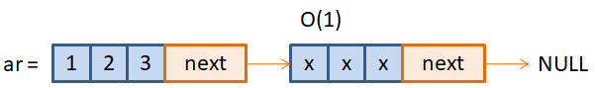
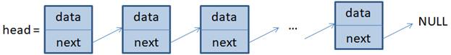

Добавление элементов в конец и начало односвязного списка
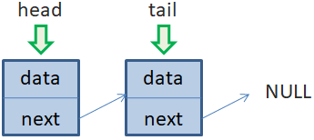
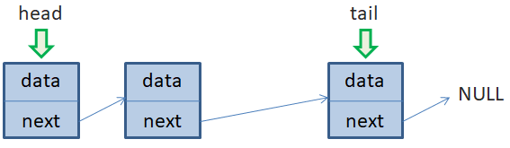
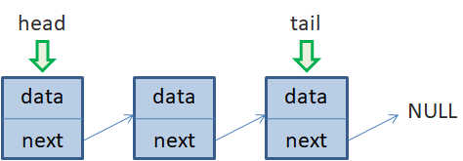

Доступ к произвольному элементу односвязного списка

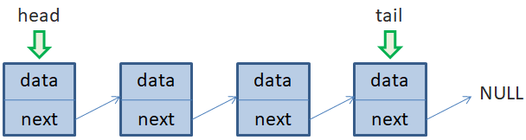

Вставка элемента в односвязный список
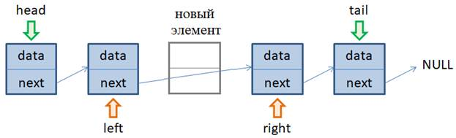

Удаление элементов из односвязного списка
